**Виды RFID меток:**

1. Низкочастотные 125 кГц
2. Высокочастотные 13,56 МГц

**Физтеховская RFID карта пропуск:**

mifare classic 1k - 13.56 МГц

Высокочастотные RFID метки (13.56 МГц):

Будем запрашивать **uid** карты. Занесем uid доверенных пользователей в базу. (Излишняя безопасность с использованием защищенных полей пока не нужна, тем более, что к ним у нас нет доступа. Их можно подключить в перспективе)



Именно это и есть наш вариант.

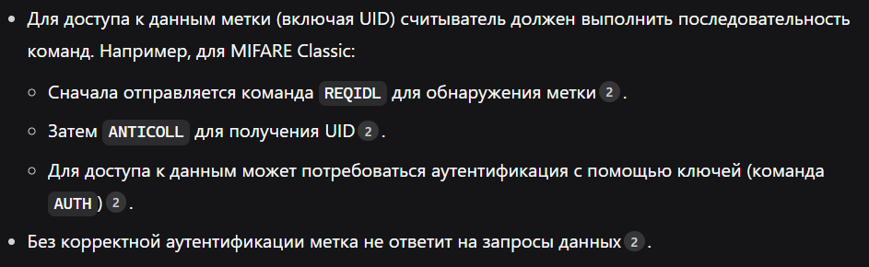

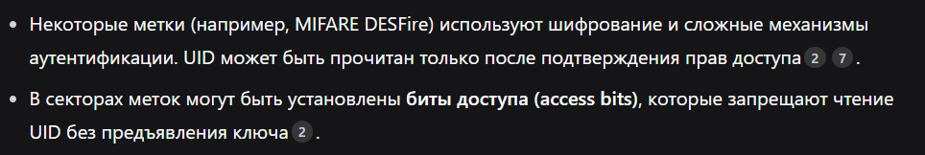

В таком случае будем работать пока с чистыми картами. В дальнейшем попробуем договориться с руководством. Иначе представим проект с незащищенными картами.

| ****Тип метки**** | ****Частота**** | ****Автоматическая передача UID**** | ****Требует аутентификации**** | ****Примечания**** |
| --- | --- | --- | --- | --- |
| MIFARE Classic 1K | HF (13.56 МГц) | Да (в протоколе) | Для данных, но не для UID | UID читается командой ANTICOLL |

Но, все-таки, вроде бы, **проблем быть не должно.**

Предлагаю купить вот этот считыватель **RC522** [https://www.ozon.ru/product/rfid-modul-arduino-rc522-s-kartoy-i-brelokom-877579875/?at=Brtzj9BopfnGv5klS8WwzP7iMyk1DVcMB3yZ1SmR0DW]( https:/www.ozon.ru/product/rfid-modul-arduino-rc522-s-kartoy-i-brelokom-877579875/?at=Brtzj9BopfnGv5klS8WwzP7iMyk1DVcMB3yZ1SmR0DW)

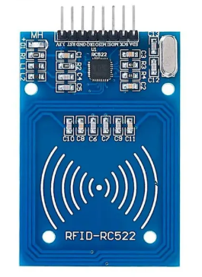На него есть много гайдов и он очень дешевый.